**Звіт до лабораторної роботи**

**з дисципліни “Інформаційні технології”**

**Проценко Ольга**

**ТТП-42**

Етапи 10,11,12

**REST web-сервіси.**

**REST web-сервіси + HATEOAS.**

**REST web-сервіси. Розробка OpenAPI Specification**

Створили новий проект за допомогою ASP.NET Web Api.

Основні класи (Database,Table,Column,Row,Manager) взяті із попередньо зроблених етапів(2-3).

Додано 4 API-контролери з відповідними REST API методами для GET, POST, DELETE-запитів.:

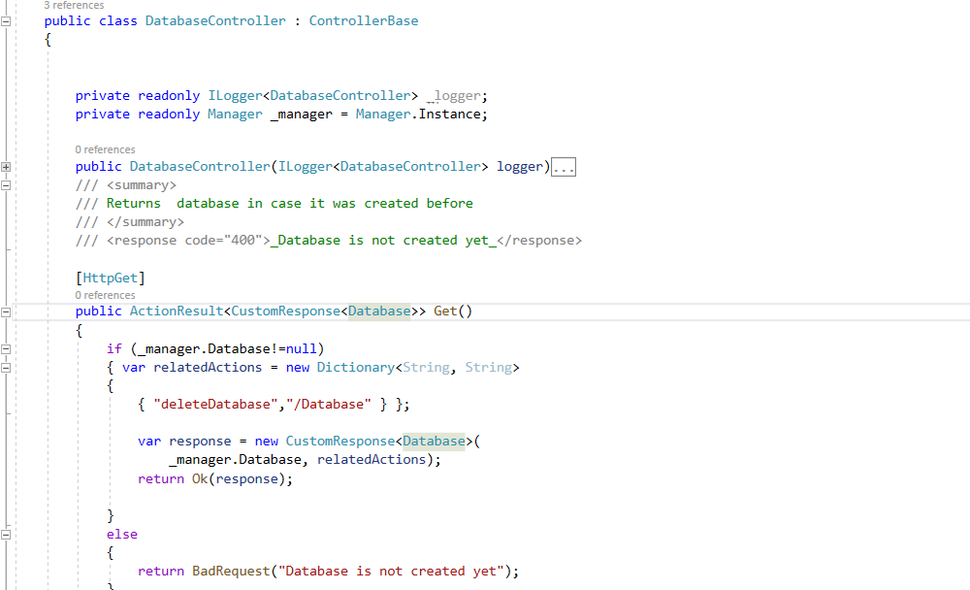

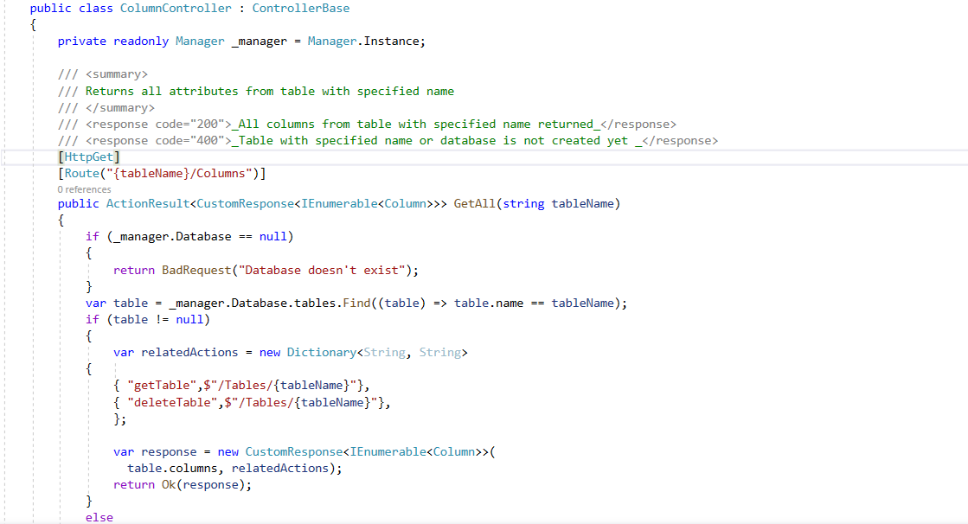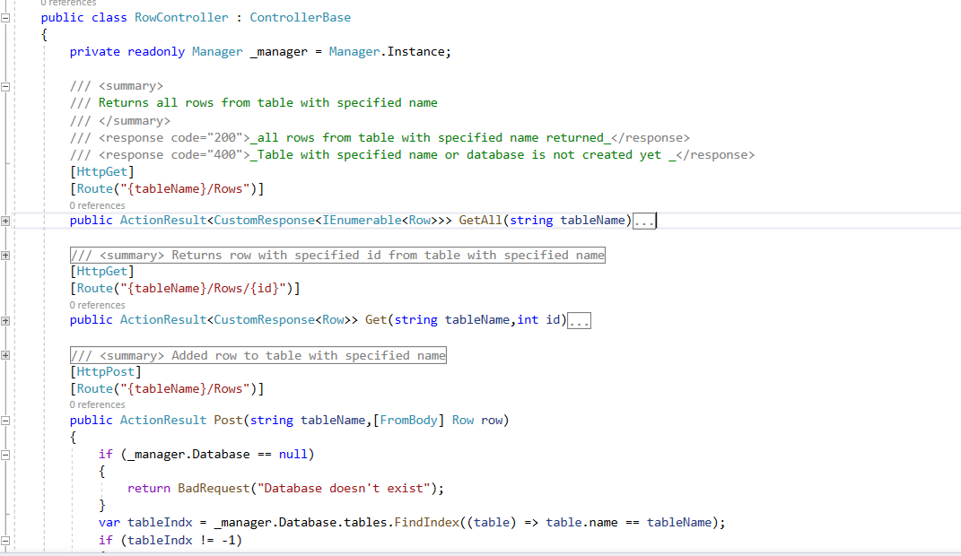 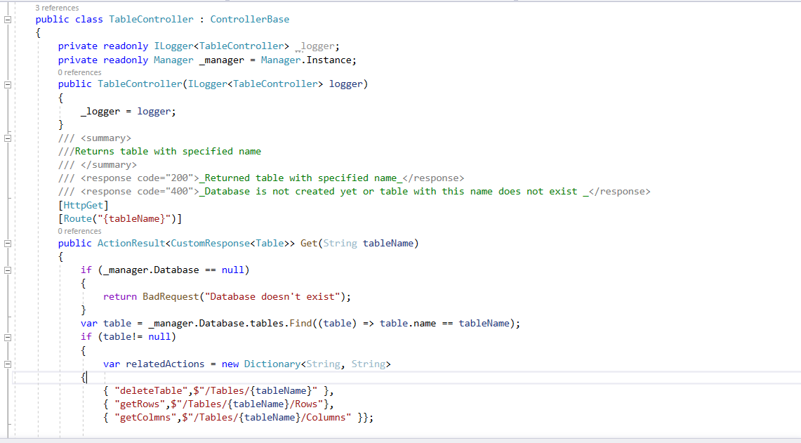

Для реалізації концепції HATEOAS, створено клас CustomResponse, що містить в собі значення об’єкту, та інші пов’язані запити для цього об’єкта. 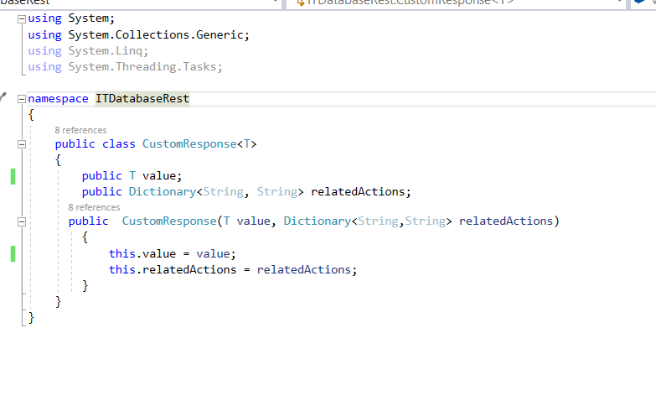

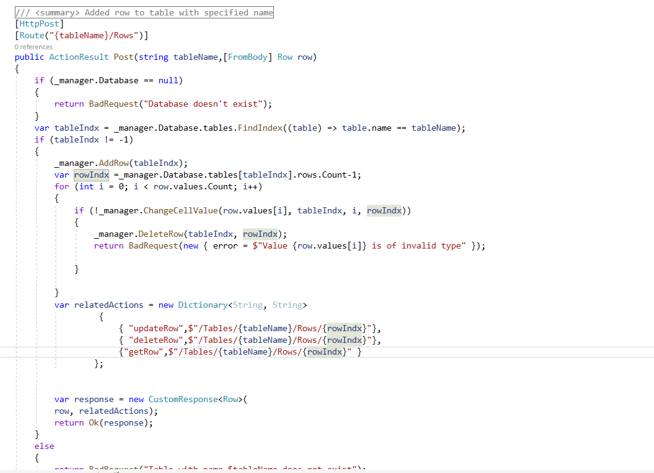

Також до проекту додано OpenAPI Specification, яку реалізовано за допомогою XML-коментарів над кожним запитом.

